10.09.2018

Frauenpower fürs „Mühlhofer Stift“
Zehn Kolleginnen beginnen Altenpflege-Ausbildung – Mehr Anfragen als Plätze
Bayreuth – So viele Auszubildende hat es im Mühlhofer Stift in Bayreuth noch nie gegeben: In diesem Jahr beginnen in der Einrichtung der Rummelsberger Diakonie zehn junge Frauen ihre Ausbildung zur Altenpflegerin, bzw. zur Altenpflegehelferin. Damit kann sich das Mühlhofer Stift – entgegen dem Trend – nicht über Nachwuchsmangel beschweren. „Es kamen weitere Anfragen, aber wir konnten nicht mehr Azubis annehmen“, sagt Sigrid Hub, Pflegedienstleiterin im Mühlhofer Stift. Schließlich sollen die Auszubildenden intensiv begleitet werden.
Darin sieht Sigrid Hub auch einen der Gründe für die vielen Bewerbungen. Den Auszubildenden stehen insgesamt zehn Mentorinnen und Mentoren zur Seite, in jedem Wohnbereich mindestens einer. „Sie können mit allen Fragen oder bei Schwierigkeiten zu uns kommen“, sagt Mentorin Nelly Liss. „Außerdem bereiten wir sie auf die Prüfungen vor.“ Diese Begleitung schätzen die Auszubildenden sehr, so wie Michelle Maczey, die nun im zweiten Ausbildungsjahr ist. „Ich hatte Schwierigkeiten, einen Bewohner im Bett von einer Seite zur anderen zu lagern“, erzählt Michelle Maczey. Zusammen mit ihrem Mentor übte sie die Lagerung. Nun fühlt sie sich sicher bei der Aufgabe.
Einmal im Monat findet im Mühlhofer Stift ein Praxisanleitertag statt. Die Auszubildenden werden dafür von ihrer Arbeit freigestellt und erhalten an diesem Tag ausschließlich Praxisanleitung, unabhängig von den anstehenden Aufgaben auf den Wohngruppen und dem Stress, den es dort auch mal gibt. Ein- oder zweimal im Jahr treffen sich außerdem alle Auszubildenden, das Mentoren-Team und die Leitung des Mühlhofer Stifts, um sich über die Ausbildung auszutauschen.
Doch zu Beginn steht für die zehn neuen Auszubildenden erst einmal das Kennenlernen des Hauses und der Bewohnerinnen und Bewohner an. Die Mentoren, aber auch alle anderen Mitarbeitenden im Mühlhofer Stift, begleiten sie dabei – und in den nächsten drei Jahren. Sigrid Hub freut sich über die Frauenpower: „Diesmal sind lauter Frauen am Start – in anderen Jahren war meistens auch ein männlicher Azubi dabei. Wir freuen uns über den frischen Wind, den die jungen Frauen ins Haus bringen.“
Claudia Kestler (2.241 Zeichen)

Kontakt:
Wer sich für ein Praktikum oder die Ausbildung zur Altenpflegerin/ zum Altenpfleger oder zur Altenpflegehelferin/ zum Altenpflegehelfer im Mühlhofer Stift in Bayreuth interessiert, kann sich an Sigrid Hub wenden – per Telefon unter 0921 75 76 36 11 oder per E-Mail an hub.sigrid@rummelsberger.net.

Ansprechpartnerin
Claudia Kestler
Telefon 09128 50 2263
Mobil: 0151 41872872
E-Mail kestler.claudia@rummelsberger.net

Fotos und Bildunterschriften
(druckfähige Fotos finden Sie auf rummelsberger-diakonie.de/presse)
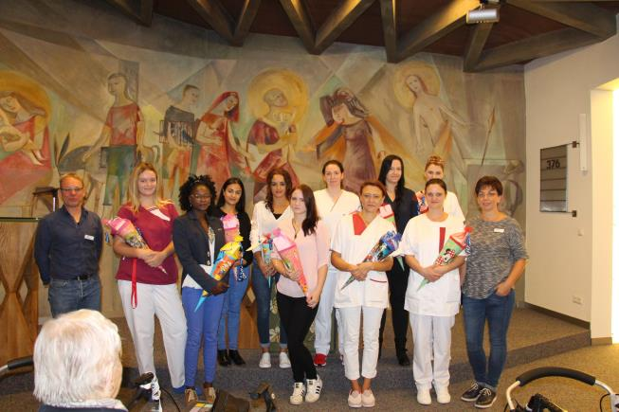
Einrichtungsleiter Elmar Gehringer (links) und Pflegedienstleiterin Sigrid Hub (rechts) heißen die zehn neuen Auszubildenden willkommen. Foto: RD

